211007
HÄRLUNDA ÄLGSKÖTSELOMRÅDE
Sammanställning bestämmelser/tilldelning/jakttider mm älgjakt 211011-211231
Jaktstart
211011
Vuxna hondjur
Tillåtet de första två veckorna fram till 24/10.
Kalvar
De första två veckorna är kalv endast tillåtet från ko med dubbelkalv, fr.o.m 25/10 är det även tillåtet att skjuta kalv från ko med en kalv. Kalv tillåtet till 31/12.
Tjur
Tjur med mellan 0-6 taggar är ej tillåtet. Hornkrona med 4 taggar ena sidan räknas som en udda 8-taggare och är tillåten.
Tjur är tillåtet de första 70 dagarna fram till 19/12
Tilldelning per lag
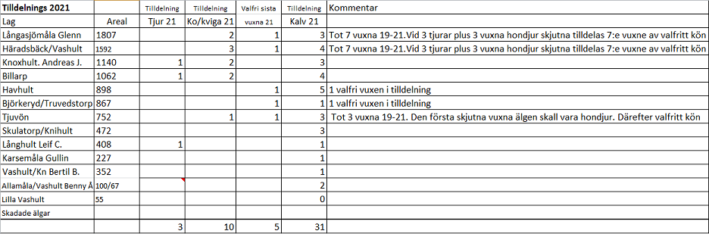
Byta vuxentilldelning mot kalv
Det är tillåtet att byta vuxentilldelning mot kalv. Lag som ej skjuter fullt gällande vuxentilldelning tillåts skjuta motsvarande antal kalvar utöver ordinarie kalvtilldelning.
Felskjutning
Felskjuten älg tillhör Älgskötselområdet.
Åtgärd vid felskjutning är att den felskjutna älgen skall säljas och pengarna skall gå till älgskötselområdets kassa.
Om det jaktlag som ansvarar för felskjutningen vill köpa älgen så beslutades om ett pris av 40 kr/kg. Om utomstående står som köpare och ett pris av 40 kr /kg ej kan uppnås ska det ansvariga jaktlaget betala skillnaden upp till 40 kr/kg.
Fälld tjurs trofé som ej har tillåtet antal taggar får ej behållas av skytt.
Om ett jaktlag gör en felskjutning så skall styrelsen kontaktas. Efter samråd och eventuellt behov skall styrelsen eller av styrelsen utsedd förtroendeman kontrollera den skjutna älgen. Älgens vikt skall inkludera skottrensning.
Skall felskjuten älg transporteras till slakteri så är det jaktlaget som gjort felskjutningen som ansvarar för transporten om inget annat beslutas i samråd med styrelsen.
Vid händelse av fälld tjur där skytt felaktigt antog sig skjuta mot ett vuxet hondjur:
Om det under den tid då vuxna hondjur tillåts skjuts en tjur där ena hornsidan är kortare än 10 cm från rosenstock räknat så behåller jaktlaget älgen. Dock avräknas den eventuell kvarvarande tjurkvot. Om ingen tjurkvot finns kvar så avräknas den tilldelningen gällande vuxna hondjur.
Bomskjuten/ej hittad älg avräknas jaktlagets tilldelning.
Paragraf 40c
Älgar som påträffas och avlivas och anses så skadade att det kan hänvisas till ”paragraf 40c” i jaktförordningen ges möjlighet skjutas via Älgskötselområdets ordinarie avskjutningsplan om övervägande delen av älgen bedöms tjänlig som föda. Bedömning görs från fall till fall mellan jaktlag och styrelse ÄSO.
Älgen tillhör då älgskötselområdet som betalar fällavgift för älgen och tjänligt kött säljs och älgen avräknas ej jaktlagets tilldelning.
Detta är en möjlighet för jaktlagen att snabbt och smidigt hantera en skadad älg. Om jaktlaget istället vill söka ”paragraf 40c” gentemot myndigheter och den process det innebär så har de sin fulla rätt till det.
Åldersbestämning
Samtliga vuxna älgar skall åldersbestämmas.
Kent Andersson ombesörjer detta för älgskötselområdets räkning om inte jaktlaget har ett alternativt godkänt sätt att redovisa älgens ålder på och det i så fall meddelas Kent eller Kurt Arvén. Uppenbara fjolingar meddelas snarast.
Käken skickas färsk eller frusen till:
Kent Andersson
Anémongatan 4
283 71 Lönsboda
(0733721284)
Om käke ej inlämnats senast 220115 eller ålder ej på annat godkänt sätt redovisats så skall jaktlaget erlägga en avgift på 1000 kr.
Troféer på hemsida
Bilder på samtliga troféer läggs upp på ÄSO hemsida harlunda.se.
Bild på trofé mailas till fotogen@gmail.com.
Om bild på trofé ej inskickats senast 220115 skall jaktlaget erlägga en avgift på 500 kr.
Länsstyrelsens obs/verklig obs
Inlämnas enligt mailutskick från Kurt Arvén 210922
/Styrelsen

